BAB I
PENDAHULUAN
- Deskripsi Wilayah
- Data Geografis
Pilahan Kidul merupakan sebuah dusun yang berada di Kelurahan Rejowinangun, Kecamatan Kotagede, Kota Yogyakarta, Provinsi D.I Yogyakarta. Dusun Pilhan Kidul ini termasuk salah satu sub unit kerja KKN Alternatif Universitas Ahmad Dahlan periode LIV tahun akademik 2016-2017 yang diselenggarakan di Kecamatan Kotagede tepatnya di masjid Al Muhsinin. Kotagede merupakan salah satu kecamatan dari 14 kecamatan di Kota Yogyakarta yang terletak di sisi selatan Kota Yogyakarta.
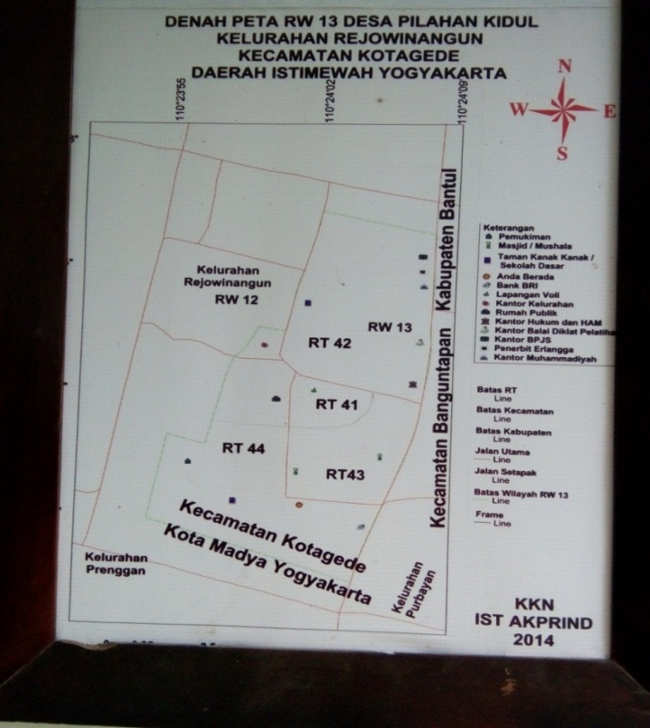

Gambar 1: Peta wilayah dusun Pilahan Kidul RW 13
Data wilayah RW 13 dusun Pilahan Kidul
Dusun Pilahan Kidul, Kelurahan Rejowinangun berbatasan dengan empat kelurahan yaitu:
Batas sebelah utara : Desa banguntapan
Batas sebelah selatan : Kelurahan Prenggan Batas sebe
lah timur : Desa Banguntapan, Kelurahan Prenggan
Batas sebelah Barat : Kelurahan Prenggan, Kelurahan Warung Boto, Kelurahan Muja-Muju
- Keadaan Topografi
Wilayah Dusun Pilahan Kidul sebagian besar digunakan untuk pemukiman warga, letaknya diperkotaan dengan akses jalan Gedong Kuning yang strategis membuat Dusun Pilahan Kidul tidak memiliki lahan untuk bercocok tanam yang cukup luas seperti persawahan dan perkebunan. Dusun Pilahan Kidul secara garis besar merupakan dataran rendah, selain pemukiman warga, perkantoran, pertokoan, dan sekolah juga mendominasi lingkungan yang ada di Dusun Pilahan Kidul.
- Demografi
Berdasarkan data yang didapatkan, Dusun Pilhan Kidul memiliki jumlah penduduk yang terdiri dari:
Tabel 1.1 Data jumlah penduduk Pilahan Kidul
Jumlah Penduduk Mangkukusuman | Jumlah (jiwa)
Jumlah Laki-Laki | 373
Jumlah Perempuan | 401
Jumlah Kepala Keluarga | 510
Jumlah Total Penduduk | 812
Tabel 1.2 Data penduduk berdasarkan pekerjaan
Pekerjaan | Laki-Laki (jiwa) | Perempuan (jiwa)
Pegawai negri sipil (PNS) | 39 | 21
Swasta | 118 | 63
Wirausaha | 38 | 31
POLISI | 1 | -
TNI | 3 | -
Pelajar | 78 | 32
Mahasiswa | 15 | 9
Dokter | 2 | -
Pensiunan | 25 | 10
Ibu Rumah Tangga | - | 77
Dan Lain-Lain | - | -

Tabel 1.3 Data berdasarkan pemeluk agama
Agama | Total
Islam | 727
Katolik | -
Kristen | 47
Jumlah | 774

Tabel 1.4 Berdasarkan jumlah tempat ibadah
Tempat Ibadah | Jumlah (buah)
Masjid | 1
Surau/Mushola | 2
Gereja | -

- Struktur organisasi Dusun Pilahan
Dusun Pilahan memiliki 2 Rukun Warga (RW) yaitu RW 12 untuk Pilahan Lor dan RW 13 untuk Pilahan Kidul. Pilahan Kidul diketuai oleh bapak Junaidi dan memiliki 4 Rukun Tetangga (RT) yakni RT 41 dengan ketua bapak Ngadino ,RT 42 dengan ketua bapak Guritno, RT 43 dengan ketua bapak Sugeng Purwanto, dan RT 44 dengan ketua bapak Suparjono.
- Kondisi masjid Al Muhsinin
Kuliah Kerja Nyata (KKN) Alternatif Periode LIV Divisi II.D.2 Universitas Ahmad Dahlan tahun akademik 2016/2017, berlokasi di Masjid Al-Muhsinin RT 43 RW 13, Pilahan, Rejowinangun, Kotagede, Yogyakarta. Mahasiswa KKN telah melakukan survei terlebih dahulu untuk melihat kondisi lokasi KKN dengan tujuan untuk merencanakan program kerja yang akan yang disesuaikan dengan keadaan masyarakat yang sesungguhnya di lapangan, sehingga program kerja yang disusun akan dapat diaplikasikan secara optimal. Laporan pelaksanaan survei dapat dilihat pada tabel 1 sebagai berikut:
Tabel 1.5 Laporan Pelaksanaan Survei
No. | Waktu Wawancara | Nama | Jabatan | Alamat
1. | Sabtu, 19 November  2016 | Bapak Jumaidi | RW 13  Ketua RW | Pilahan, Rejowinangun, Kotagede  Yogyakarta.
 |  | Bapak Imam | RT 43  Ketua Takmir Masjid
 |  | Bapak Awali | RT 43  Takmir Masjid Al-Muhsinin
Mahasiswa KKN divisi II.D.2 telah melakukan pengamatan langsung di lapangan untuk mengetahui lokasi sesungguhnya dari Masjid Al-Muhsinin RT 43 RW 13, Pilahan, Rejowinangun, Kotagede, Yogyakarta dan telah mengumpulkan beberapa informasi mengenai kegiatan yang ada di masyarakat. Berikut adalah hasil survei lokasi atau informasi yang telah dikumpulkan dari survei lapangan pada tanggal 16-19 November 2016.
- Kondisi masjid masih dalam tahap pembangunan untuk renovasi da nada beberapa bagian masjid yang belum terselesaikan.
- Pengajian rutin dilakukan pada ahad pagi diikuti oleh bapak−bapak dan ibu−ibu.
- Pengajian ibu−ibu setiap awal bulan
- Pertemuan arisan bapak –bapak kelompok Lurik Sekul setiap tanggal 10
- Pertemuan ibu –ibu PKK RW 13 pada tanggal 20 tiap bulan
- Posyandu untuk anak-anak dan lansia setiap 1 bulan sekali pada tanggal 18 tiap bulan
- TPA dilakukan setiap minggu 3 kali yaitu hari senin, rabu dan jumat
- Rencana Pembangunan Wilayah
Berdasarkan keputusan Notulen Rapat yang dilaksanakan pada Jumat, 28 Maret 2016 yang bertempat di Rumah Bapak A.Jazuri Rt 44, Desa Pilahan akan mengadakan pembuatan saluran Air hujan di Gang Pring Cendani RT 42. Kemudian pembuatan selokan parit pada perbatasan Kelurahan Prenggan dengan Kelurahan Rejowinangun. Terakhir adalah pembuatan peresapan air hujan di Gang Kendalisodo RT 44. Perincian Kegiatan dapat dilihat pada table berikut :
Tabel 1.6 Rencana Pembanguna WIlayah
No | Kegiatan | Kebutuhan Barang | Volume | Lokasi | Keterangan
1 | Saluran Air Hujan Gang Pring Cendani | Material | 0,60 x 0,75 x 40m = 18 m³ | RT 42 | Hujan deras air menggenang
2 | Selokan/Parit | Material | 1 x 1 x 150 m = 150 m³ | Perbatasan Kel. Prenggan dan Rejowinangun RW 13 | Meneruskan parit dari sebelah barat
3 | Peresapan | Material | 3 titik | RT 44 | Hujan deras air menggenang

C. Permasalahan yang Ditemukan di Lokasi
Adapun permasalahan yang ditemukan di lokasi adalah terdapat permasalahan internal pada organisasi PKK dan Posyandu di RW 13 yaitu kurangnya kemampuan kader kader Posyandu dan PKK pada bidang pengisian administrasi atau workdesk. Kemudian Masjid Al-Muhsinin yang masih dalam tahap pembangunan sehingga diperlukan dana untuk melanjutkan pembangunan masjid.

